Закаливание водой

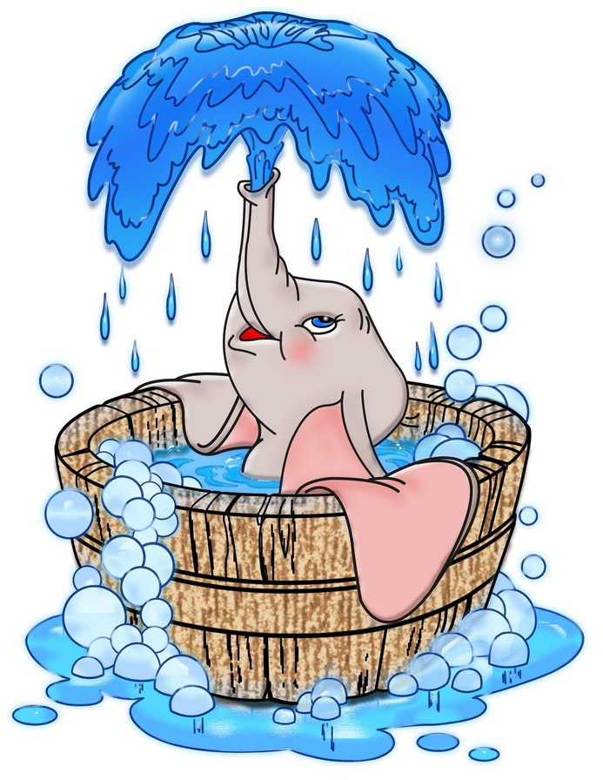

Закаливание организма - это система мероприятий, направленных на повышение его устойчивости к факторам среды. Оно достигается разумным и продуманным применением факторов среды, и прежде всего, температурного фактора. Тренируя свой терморегуляторный аппарат, мы укрепляем организм, повышая его устойчивость к простудным и инфекционным заболеваниям, приучаем его безболезненно переносить любые температурные колебания внешней среды, не бояться ни холода, ни жары. Правильное закаливание повышает не только выносливость, но и работоспособность человека. Закаливание способствует тренировке целеустремленности и упорства.
Основные принципы и правила закаливания таковы:
- Учет возраста и состояния здоровья.
Закаливание детей, равно как и закаливание женщин и пожилых людей имеет ряд особенностей. Кроме того, закаливание, особенно таким радикальным методом как зимнее плавание имеет ряд противопоказаний.
- Постепенность: от простого к сложному.
Наиболее эффективным путем повышения холодовой нагрузки будет увеличение силы раздражителя при сравнительно коротком временном воздействии. В последствии можно увеличить и продолжительность воздействия.
- Регулярность.
Закаливающие процедуры должны проводиться каждый день или в крайнем случае через день. Если закаливающие процедуры прерываются на длительное время, наработанные рефлексы постепенно затухают. Поэтому, после длительного перерыва закаливание надо начинать с более легких процедур, чем в момент прекращения.
- Правильная дозировка процедур и самоконтроль.
Основными критерием для подбора дозировки являются самочувствие, аппетит, сон, настроение. Наблюдение за своим состоянием позволит сделать процесс закаливания более эффективным.
- Совмещение закаливающих процедур с активной мышечной деятельностью.
Сочетание физических упражнений и закаливающих процедур делает процесс закаливания более эффективным, помогает повысить мышечный тонус, сделать фигуру более стройной и гармоничной.
- Сочетание различных способов закаливания.
Чем разнообразнее воздействующие при закаливании физические факторы, тем шире круг функциональных систем и органов, вовлеченных в процесс. Хорошо сочетать местные и общие закаливающие процедуры.
Способы закаливания водой:
Обтирание.
Наиболее мягкая водная процедура. Она проводится полотенцем или губкой, смоченной в воде, температурой 18-20 градусов. Постепенно она снижается в течение двух-трех недель и доводится до естественной температуры водопроводной воды. Сначала обтирают верхнюю часть тела, затем нижнюю. Обтирание производят в течение 4-6 минут до покраснения кожи и появления ощущения тепла.
Обливание.
Сначала обливают голову, шею, плечи, затем остальные части тела. Начинать следует с обливания 30 градусной водой. Постепенно (на 1 градус ежедневно или через день) температура снижается и доводится до температуры водопроводной воды. Длительность процедуры в сочетании с последующим растиранием 3-4 минут.
Душ.
В зависимости от интенсивности механического воздействия различают пылевой, дождевой и игольчатый душ. Температура снижается по той же схеме, что и при обливании. Время воздействия постепенно доводят с 30 секунд до 2-3 минут.
Ванны.
Можно принимать ванны в домашних условиях. Схема та же, что и для душа. Можно добавить в воду морскую соль, ароматические вещества и травы.
Контрастное закаливание водой.
Контрастное закаливание водой - это разновидность закаливания водой, подразумевающая поочередное воздействие холодной и теплой воды. Контрастное закаливание подходит только для тренированных людей.
Плавание в бассейне.
К закаливающему действию добавляется общеукрепляющий и оздоравливающий эффект плавания, оказывающего пользу для всего организма.
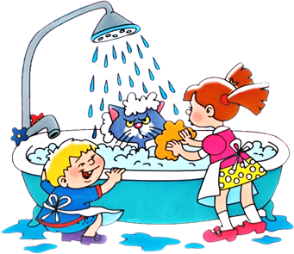
Особенности закаливания детей дошкольного возраста (с 3 до 7 лет)
Закаливание детей дошкольного возраста - очень важный процесс, ведь ребенок в этом возрасте активно общается не только с родными и близкими, но и с большим количеством других детей. Больше социальных контактов - больше возможностей встретиться с болезнями. Правильное закаливание улучшает сопротивляемость организма инфекциям, улучшает обмен веществ и работу внутренних органов, укрепляет нервную систему и мышцы.
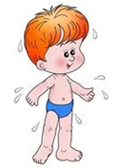Если ребенок начал закаляться в дошкольном возрасте, последовательность освоения водных процедур та же, что и в более раннем возрасте:
1. воздушные ванны;
2. обтирания;
3. ножные ванны;
4. обливания;
5. душ.

Начальная температура обтираний для детей 3-4 лет – 32 °С, ее постепенно снижают на 1 градус через каждые 2-3 дня. Время проведения процедуры - 1-2 минуты.
Ножные ванны начинают с 28 °С и доводят до 18 °С. Продолжительность - 15-20 секунд. Эффект сильнее при использовании ножных ванн контрастных температур.
Начальная температура обливаний для детей в возрасте 3-7 лет- 34-35 °С, конечная - 24 °С. Температуру следует понижать на 2 градуса раз в 2-4 дня. Время проведения процедуры 0,5-1,5 минуты. Не забывайте об обязательном растирании после закаливающих водных процедур.
В этом возрасте очень полезно ходить в бассейн, кроме закаливающих процедур можно обучиться такому важному жизненному навыку, как плавание.
Плавание - прекрасный вид физической нагрузки, его польза для здоровья огромна!

С 3-5 лет утром и перед сном рекомендуется полоскать рот и горло кипяченой водой комнатной температуры. Это помогает предотвратить заболевания ротовой полости, зубов, рост аденоидов и миндалин, снизить вероятность ангины и простудных заболеваний. Отличным средством закаливания и формирования свода стопы служит хождение босиком (по траве, песку, не острому гравию). Такое закаливание следует начинать в жаркие летние дни и продолжать до 20-22 °С. Время процедуры постепенно увеличивают с 2-3 до 10-12 минут.
Хождение босиком нужно практиковать и в помещении. Детки в возрасте 5-7 лет делают зарядку в помещении сначала в носках, а потом босиком.
В качестве обязательной физической активности дети 3-7 лет обязательно делают утреннюю зарядку, продолжительность которой составляет 5–8 минут. Закончив зарядку, ребенок умывается водой, температура которой составляет 15-20 °С.
В расписание детей 5-7 лет кроме зарядки входят физические упражнения, которыми детки занимаются дважды в неделю по 25-30 минут. Занятия оптимально проводить на открытом воздухе. Летом занятия зарядкой, физкультурой, подвижные игры проводят на детской площадке, в дождливые дни – в зале при открытых окнах. После подвижных занятий и упражнений дети должны растереться полотенцем и переодеться.
Закаливание посредством солнечных ванн происходит весной и летом во время прогулки. Начинают закаливание со световоздушных ванн в тени. Длительность первой световоздушной ванны для 3-7 летних детей на более 10 минут, постепенно длительность можно увеличить до 40 минут. Сначала ребенку оголяют руки и ноги, затем туловище. Процедуру нужно прекратить при появлении дискомфорта, озноба. После световоздушных ванн постепенно переходя к местным солнечным ваннам (открывают ноги и руки). С появлением загара начинают общие солнечные ванны (детки загорают в трусах), их разовая продолжительность доводится с 5 до 10 минут, сеансов загорания может быть несколько в течение дня. После окончания световоздушной или солнечной ванны можно провести водные процедуры.
Все три закаливающих фактора (солнце, воздух и вода) воздействуют на ребенка при купании в открытом водоеме. Такое купание разрешается детям с 3 лет один раз в течение дня. Температура воды не должна быть ниже 23 °С, а воздуха – ниже 25 °С. Время купания постепенно увеличивается от 3 до 8 минут. Закаленные дети 6-7 лет могут купаться дольше, до 15 минут.

